ПРОЕКТ
Администрация Боготольского района
Красноярского края

ПОСТАНОВЛЕНИЕ

г. Боготол
_______2021 года № ______ – п
О внесении изменений в Постановление администрации Боготольского района от 31.01.2019 № 100-п «Об утверждении реестра (площадок) накопления твердых коммунальных отходов на территории Боготольского района»

В соответствии с Федеральным законом от 24.06.1998 № 89-ФЗ «Об отходах производства и потребления», постановлением Правительства Российской Федерации от 31.08.2018 № 1039 «Об утверждении правил обустройства мест (площадок) накопления твердых коммунальных отходов и ведения реестра», Уставом Боготольского района
ПОСТАНОВЛЯЮ:
1.Внести в Постановление администрации Боготольского района от 31.01.2019 № 100-п «Об утверждении реестра (площадок) накопления твердых коммунальных отходов на территории Боготольского района» следующие дополнения:
1.1.Реестр мест (площадок) накопления твердых коммунальных отходов на территории Боготольского района Красноярского края дополнить согласно приложению.
2.Контроль над исполнением постановления возложить на заместителя главы Боготольского района по строительству, архитектуре, жилищно-коммунальному хозяйству-начальника отдела Романову Э.Б.
3.Настоящее постановление опубликовать в периодическом печатном издании «Официальный вестник Боготольского района» и разместить на официальном сайте Боготольского района в сети Интернет (www.bogotol-r.ru).
4.Постановление вступает в силу после его официального опубликования.

Исполняющий полномочия
главы Боготольского района Н.В.Бакуневич

Приложение к реестру мест
(площадок) накопления
твердых коммунальных отходов
на территории Боготольского района

Схемы размещения мест (площадок) накопления твердых коммунальных отходов на территории Боготольского района
Масштаб 1:2000

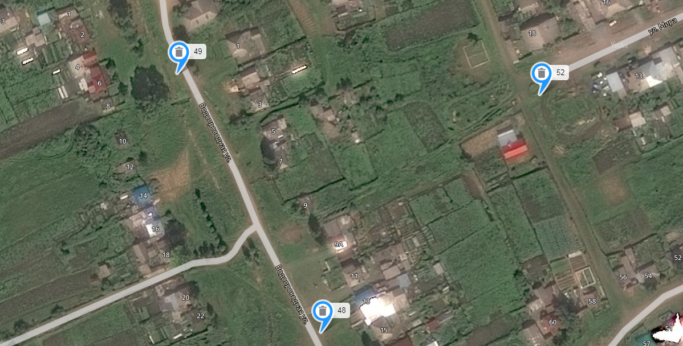

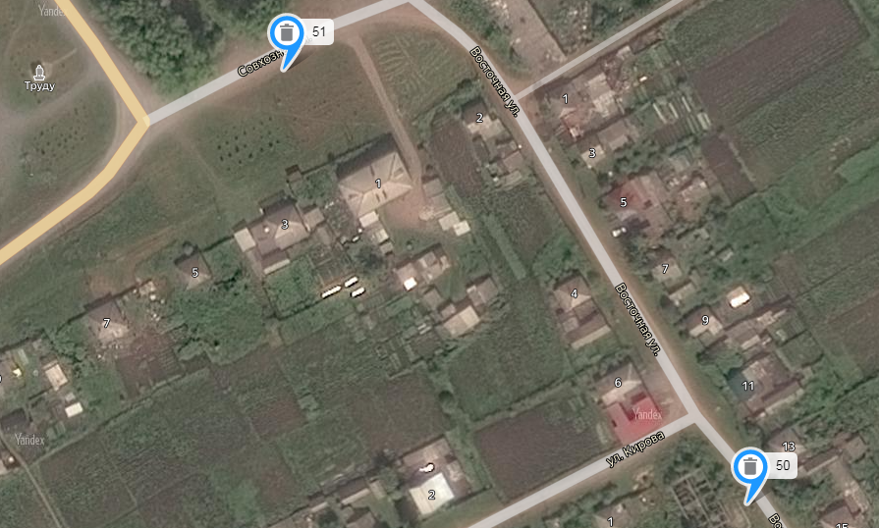

Приложение № 3
к постановлению администрации
Боготольского района
от ____________ года № _____-п
Реестр мест (площадок) накопления твердых коммунальных отходов на территории Боготольского района Красноярского края

№ п/п | Данные о нахождении мест (площадок) накопления твердых коммунальных отходов |  |  |  | Данные о технических характеристиках мест (площадок) накопления твердых коммунальных отходов |  |  |  |  |  |  | Наличие оборудованной площадки для сбора крупногабаритных отходов (да/нет) | Данные о собственниках мест (площадок) накопления твердых коммунальных отходов |  |  | Данные об источниках образования твердых коммунальных отходов, которые складируются в местах (на площадках) накопления твердых коммунальных отходов | Наличие согласования с жителями, главным архитектором, главным санитаром
 | Муниципальное образование | Населенный пункт | Адрес (улица, дом, строение) | Кадастровый номер или географические координаты / номер участка на карте | Используемое покрытие | Площадь площадки, м2 | Материал ограждения | Вид оборудования (контейнер, бункер) | Количество контейнеров, бункеров | Емкость одного контейнера, бункера, м3 | Количество планируемых к размещению контейнеров и бункеров с указанием их объёма |  | Полное наименование юридического лица, ФИО индивидуального предпринимателя или физического лица | ОГРН - для юридических лиц и индивидуальных предпринимателей, для физических лиц - паспортные данные или инной документ удостоверяющий личность) | Фактический адрес (для индивидуальных предпринимателей и физических лиц - адрес регистрации по месту жительства, контактные данные).
1 | 2 | 3 | 4 | 5 | 6 | 7 | 8 | 9 | 10 | 11 | 12 | 13 | 14 | 15 | 16 | 17 | 18
48 | Боготольский район | с.Критово | Красноярский край, Боготольский район, с. Критово, ул.Водопроводная, 8а | 24:06:2601002:227/48 | бетон | 10+/-1,11 | металлическое | контейнер | 2 | 0,75 м3 | 0 | нет | Администрация Критовского сельсовета | 1022401223360 | 662080, Красноярский край, с.Критово, ул. Переездная, д. 2а | население | да
49 | Боготольский район | с.Критово | Красноярский край, Боготольский район, с. Критово, ул.Водопроводная, 13а | 24:06:2601008:299/49 | бетон | 10+/-1,11 | металлическое | контейнер | 2 | 0,75 м3 | 0 | нет | Администрация Критовского сельсовета | 1022401223360 | 662080, Красноярский край, с.Критово, ул. Переездная, д. 2а | население | да
50 | Боготольский район | с.Критово | Красноярский край, Боготольский район, с. Критово, ул.Восточная, 6а | 24:06:2601010:205/50 | бетон | 10+/-1,11 | металлическое | контейнер | 2 | 0,75 м3 | 0 | нет | Администрация Критовского сельсовета | 1022401223360 | 662080, Красноярский край, с.Критово, ул. Переездная, д. 2а | население | да
51 | Боготольский район | с.Критово | Красноярский край, Боготольский район, с. Критово, ул.Совхозная, 1в | 24:06:2601011:279/51 | бетон | 10+/-1,11 | металлическое | контейнер | 2 | 0,75 м3 | 0 | нет | Администрация Критовского сельсовета | 1022401223360 | 662080, Красноярский край, с.Критово, ул. Переездная, д. 2а | население | да
52 | Боготольский район | с.Критово | Красноярский край, Боготольский район, с. Критово, ул.Мира, 13а | 24:06:2601009:306/52 | бетон | 10+/-1,11 | металлическое | контейнер | 2 | 0,75 м3 | 0 | нет | Администрация Критовского сельсовета | 1022401223360 | 662080, Красноярский край, с.Критово, ул. Переездная, д. 2а | население | да

